DUŠEVNO ZDRAVJE
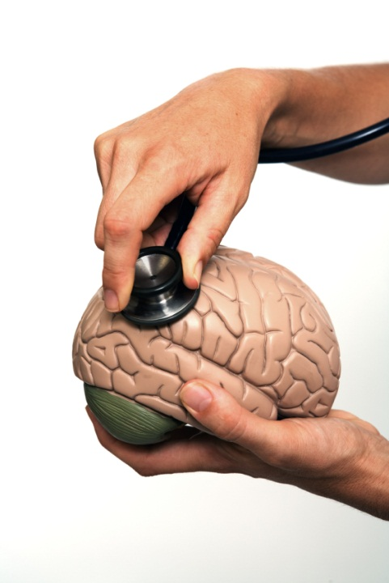KAJ JE DUŠEVNO ZDRAVJE?
- Duševno zdravje je čustvena in duhovna prožnost, ki nam omogoča uživati življenje in se soočati bolečino, trpljenjem, razočaranjem.
- Zrcali se v kakovosti življenja posameznika, v načinu, kako se sooča z življenjskimi težavami, krizami, stiskami, v odnosu, ki ga ima do sebe in do drugih.
- Duševno zdravje se prepoznava v sposobnosti, da ne glede na okoliščine najdemo smisel svojega življenja in mu sledimo, v moči, da smo nenehno v stiku s samim seboj, kar nam omogoča, da smo vedno v centru svojega lastnega življenja.
- Vsebina duševnega zdravja se odraža tudi v kvaliteti odnosov, ki smo jih sposobni vzpostavljati in vzdrževati v svojem življenju.

- V programu Svetovne zdravstvene organizacije (Zdravje za vse do leta 2000) je bilo zapisano da bi do leta 2000 morali doseči trajno in nenehno zmanjševanje pojavnosti duševnih motenj, izboljšanje kvalitete življenja ljudmi s tovrstnimi motnjami in doseči zmanjševanje trendov samomora in poskusa samomora. Teh ciljev pa žal niso uresničili.
- Težave duševnega zdravja še vedno naraščajo. (450 milijonov ljudi)
- Depresija naj bi bila leta 2020 eden izmed glavnih javno zdravstvenih problemov.
- Okoli milijon ljudi naredi samomor. (Slovenija 500-600 ljudi letno)

KDO NAJ SKRBI ZA DUŠEVNOZDRAVJE IN KAJ LAHKO NAREDIMO SAMI?
- 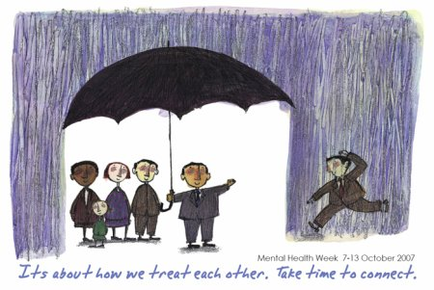Za krepitev, ohranitev , povrnitev duševnega zdravja in za uspešno obvladovanje duševnih motenj je mogoče marsikaj storiti. Odgovornost pa nosimo vsi mi. Posamezniki v vsakodnevnih situacijah, kjer bi moral biti prostor in čas za človeško toplino, za razvoj samopodobe, stike z bližnjimi. Pomembno vlogo imajo tudi delodajalci, načrtovalci izobraževanja, politiki in strokovnjaki različnih področij, ki bi morali zagotoviti pravočasne in prave oblike pomoči človeku v stiski.
- Nepogrešljiv del zdravstvene ekipe (poleg zdravnika) sta medicinska in patronažna sestra.

ZAKAJ BI MORALI RAZMIŠLJATI O TEŽAVAH V DUŠEVNEM ZDRAVJU?
- Težave v duševnem zdravju lahko prizadenejo vsakogar
- Po podatkih SZO – ena na vsake štiri osebe se sooči s težavami v duševnem zdravju.
- Na počutje in zdravje negativno vplivajo finančna stiska, nezaposlenost, pomanjkanje socialnih mrež, in negotovost glede prihodnosti
- Posledica in vzrok socialne izključenosti so pogosto težave v duševne zdravju.
- Mnogi ljudje, ki trpijo zaradi težav v duševnem zdravju so stigmatizirani in diskriminirani.
- Stigmatizacija - strokovni sociološki izraz, ki označuje poseben odziv okolja na drugačnost/različnost.
- Diskriminacija - neenako obravnavanje posameznika oz. posameznice v primerjavi z nekom drugim zaradi narodnosti, rase, etničnega porekla, spola, zdravstvenega stanja, invalidnosti, jezika, verskega prepričanja, starosti, spolne usmerjenosti, izobrazbe, gmotnega stanja, družbenega položaja ali katerekoli druge osebne okoliščine.

KAJ JE SOCIALNA VKLJUČENOST?
- Družba pogosto izloči ljudi s težavami v duševnem zdravju.
- Povečevanje možnosti za zaposlitev.
- Zagotavljanje ustreznih namestitev.
- Dostop do usposabljanj in izobraževanj.
- Zaščita človekovih pravic.
- Uživanje v vsakodnevnih dejavnostih in socialnem življenju.

KAJ LAHKO STORITE, DA BI URESNIČILI SOCIALNO VKLJUČENOST?
- Poudarjajte zmožnosti ljudi s težavami v duševnem zdravju
- Borite se proti stigmatiziranju ljudi s težavami v duševnem zdravju
- Spodbujajte aktivno socialno vključevanje ljudi s težavami v duševnem zdravju

